**关于本文档**

|  |  |  |  |  |  |  |
| --- | --- | --- | --- | --- | --- | --- |
| **主 题** | | 在线手机销售系统使用说明书 | | | | |
| **说　　明** | |  | | | | |
| **适用对象** | |  | | | | |
| **修 订 历 史** | | | | | | |
| **版 本** | **章 节** | | **类 型** | **日 期** | **作 者** | **说 明** |
| V1.0 |  | |  | 2020-2-10 | 刘乐 |  |
|  |  | |  |  |  |  |
|  |  | |  |  |  |  |
|  |  | |  |  |  |  |
|  |  | |  |  |  |  |
|  |  | |  |  |  |  |
|  |  | |  |  |  |  |
|  |  | |  |  |  |  |

|  |  |  |  |
| --- | --- | --- | --- |
| 评 审 记 录 | | | |
| 角 色 | 签 名 | 日 期 | 说 明 |
|  |  |  |  |
|  |  |  |  |
|  |  |  |  |
|  |  |  |  |
|  |  |  |  |
|  |  |  |  |
|  |  |  |  |

目 录

1 引言 3

1.1 编写目的 3

1.2 系统背景 3

2 系统目标 4

2.1 功能目标 4

2.2 性能目标 4

3 系统设计 5

3.1 设计目标 5

3.2 数据库设计 5

3.3 开发环境 5

4 系统使用 5

4.1 注册用户管理 5

4.2 商品管理 7

4.3 订单管理 12

4.4 系统管理 14

4.5 留言回复管理 14

4.6 前台子系统 15

# 引言

## 编写目的

本文主要描述在线手机销售系统中通用的功能及管理，包括目标、设计以及最终实现的效果。

## 系统背景

在线手机销售系统将实现系统化管理，取代了原始的人力销售的方式，这一方式也很大程度的方便了销售人员与消费者之间的沟通，使用户的购物不再受到地域限制，极大地提高了销售人员的效率。本系统为想要购买手机的用户提供了专业化的销售平台，使得消费者能够更加详细清楚地了解到商品的信息，能够更加便捷的买到自己喜欢的商品，同时也方便了管理员的相关操作。

# 系统目标

本系统实现在线手机销售的系统化管理，取代了原始的人力销售的方式，系统管理员通过系统对用户、商品、订单等进行管理，用户也可通过此系统浏览、购买商品。

## 功能目标

本系统的设计目标是对销售系统的所有功能进行操作控制，表现为应用系统的功能从菜单以及各个界面的按钮控件（视为操作）。

## 性能目标

系统要求可维护性和实用性强；

系统要求适用于不同的操作系统；

系统要求具备一定的检错能力。

# 系统设计

## 设计目标

在线手机销售系统的设计目标应包括如下：

系统管理员实现了管理用户信息、推荐商品、管理商品、管理订单等操作功能。

用户实现了查看个人信息、修改个人信息、购买商品、查看订单信息、管理购物车，对购物车中的商品进行增删改查操作。

## 数据库设计

针对上述模块划分以及系统基础功能，设计数据库如下所示。

|  |  |  |  |
| --- | --- | --- | --- |
| **序号** | **中文表名** | **英文表名** | **类别** |
| 1 | 用户表 | member | 基础数据库 |
| 2 | 商品分类信息表 | productClass | 基础数据库 |
| 3 | 商品表 | product | 基础数据库 |
| 4 | 交易订单表 | trade | 基础数据库 |
| 5 | 订单详细信息表 | order | 基础数据库 |
| 6 | 管理员表 | manager | 基础数据库 |
| 7 | 评论信息表 | comment | 基础数据库 |

## 开发环境

客户端操作系统：Windows7/8/10

浏览器：IE8 及以上、Chrome 浏览器、360 浏览器

WEB 服务器：IIS Express

数据库：Sql Server2012

# 系统使用

以下描述在线手机销售系统的使用场景：

## 注册用户管理

点击“注册用户管理”链接，查询系统中的所有用户，以列表的形式展示用户信息，包括：编号、用户账号、姓名、邮箱、注册时间，列表默认一页显示18条数据。

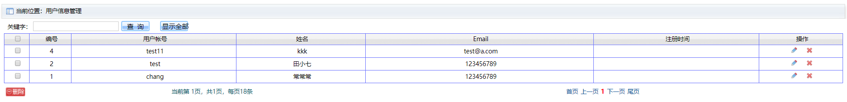

点击操作中的“编辑”按钮，弹出编辑用户信息对话框，输入用户基本信息，如密码、姓名、邮箱等信息，其中用户账号管理员无法更改；

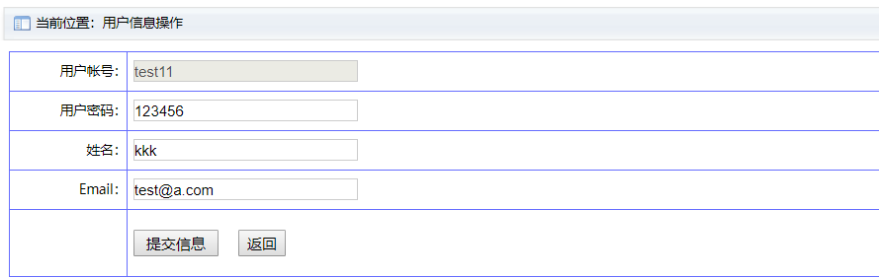

添加信息后，点击“提交”按钮，将用户信息更新至数据库中，保存成功后系统提示保存成功。

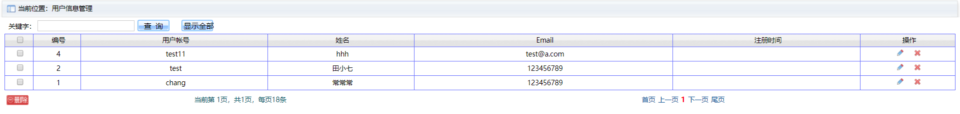

选中用户条目，点击“删除”按钮；

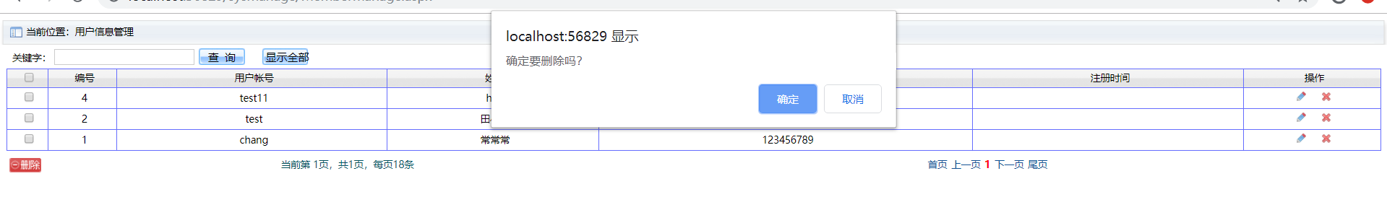

系统提示是否确认删除用户，点击“确定”，确认删除用户；点击“取消”，取消删除用户；

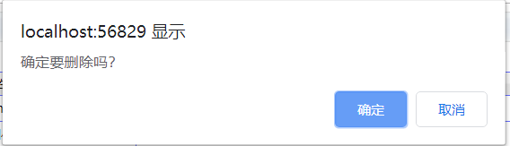

删除成功后系统提示成功，从用户列表中移除选定用户；

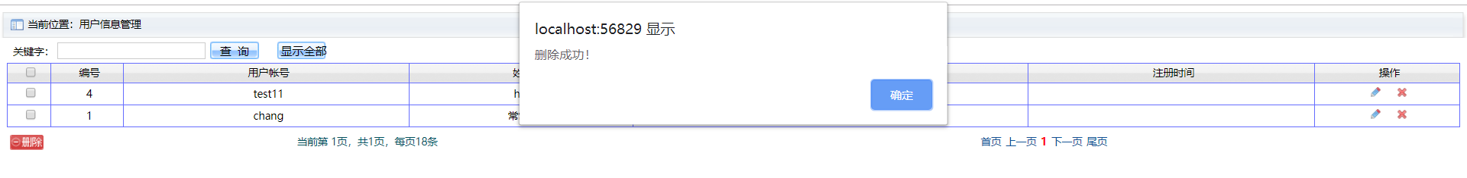

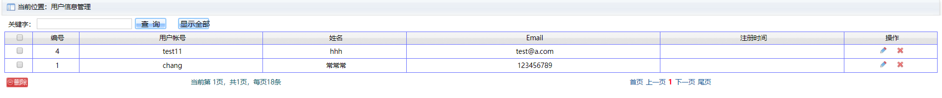

## 商品管理

“商品管理”板块中包括四个功能：添加商品分类、商品分类管理、添加商品、商品管理。

点击“添加商品分类”链接。输入新增的商品类别。

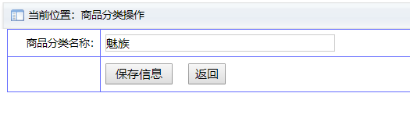

点击“保存信息”按钮，成功新增商品类别。页面自动跳转到“商品分类管理”链接的页面。

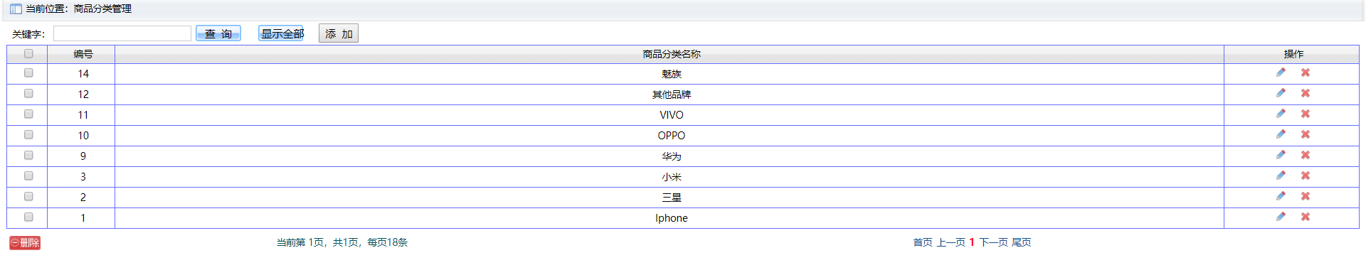

在商品分类管理中，以类表的形式显示商品类别信息，包括编号、商品类别名称。点击操作中的“编辑”链接，可以更改当前选中的商品类别的名称。

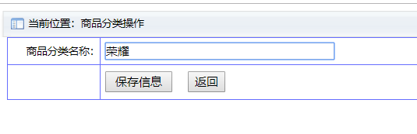

修改信息后，点击“保存”按钮，将商品类别的更新信息保存至数据库中，保存成功后系统提示成功，商品分类列表中显示更新后的分类信息。

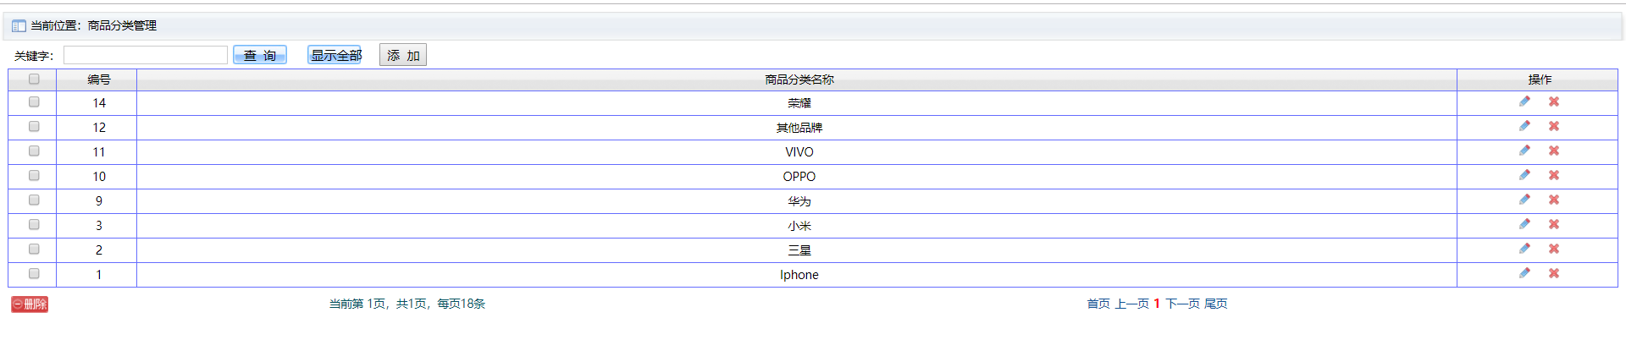

选中角色条目，点击“删除”按钮；

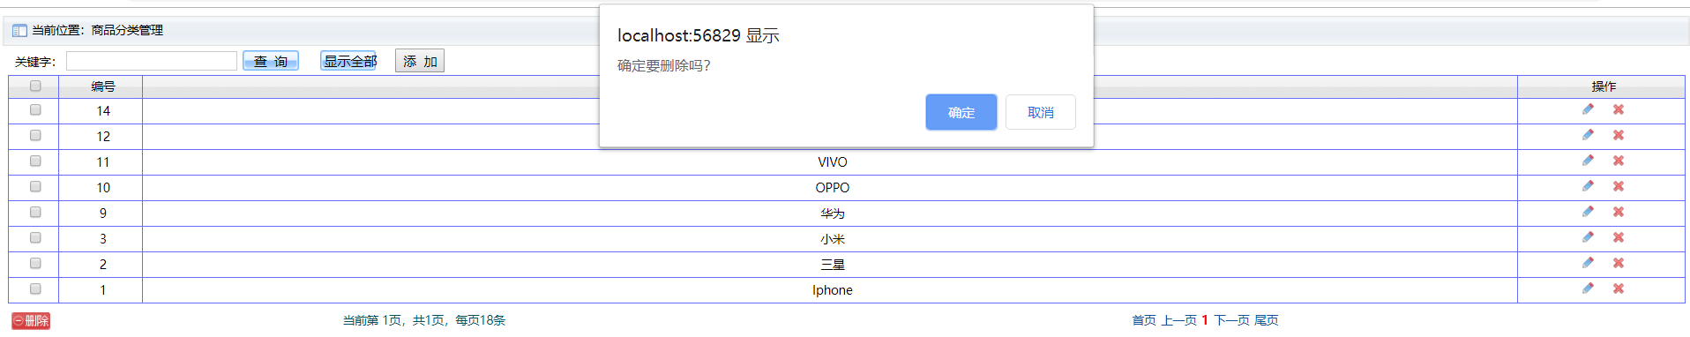

系统提示是否确认要删除吗，点击“确定”，确认删除商品类别；点击“取消”，取消删除；

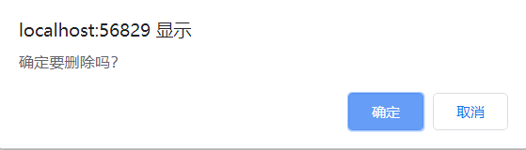

删除成功后系统提示成功，从商品分类列表中移除选定的商品类别；

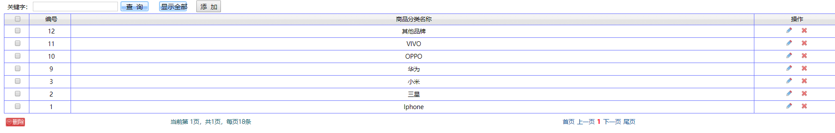

在文本框中输入关键字，点击“查询”按钮；

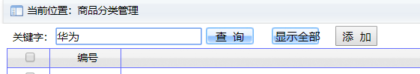

根据关键字匹配到相应的商品类别并显示在当前界面中。



点击“显示全部”按钮，将数据库中所有商品类别都显示在当前页面；

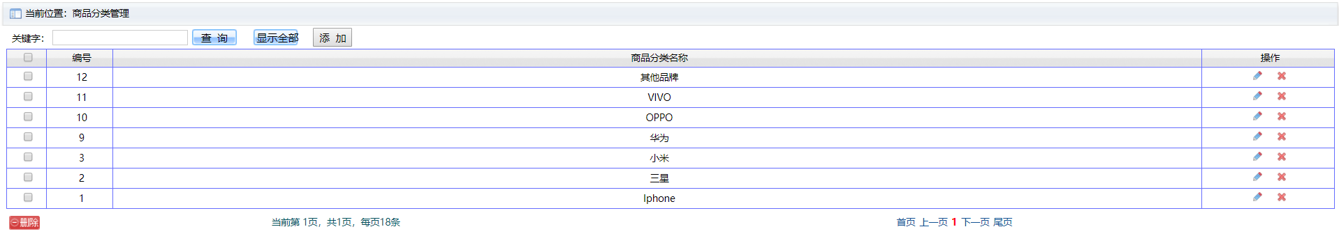

点击“添加”按钮，页面跳转到“商品分类操作”的界面中，进行添加操作。

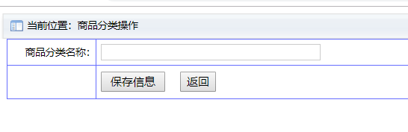

点击“商品管理”链接，以列表的形式显示所有商品的信息，包括编号、商品名称、商品分类、型号、规格、价格、库存数量。

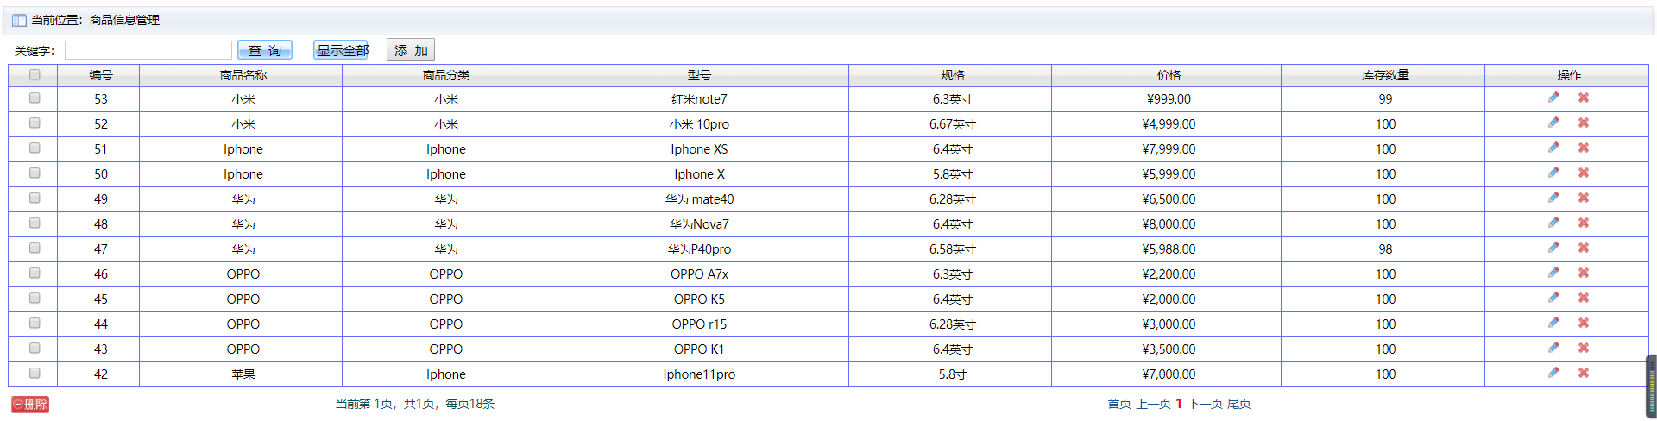

在搜索框中输入关键字，点击查询按钮，根据输入匹配相应的商品信息显示在当前页面。

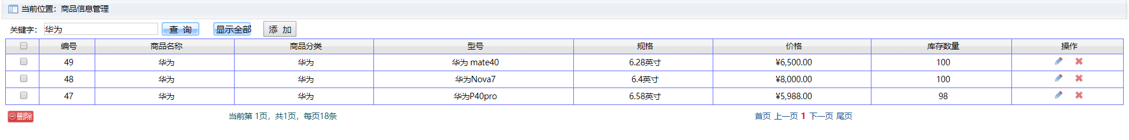

点击“显示全部”按钮，将全部商品信息以列表的形式显示出来。



点击“添加”按钮，新增商品，输入商品名称、选择商品分类，输入商品型号、规格、产地、价格、库存数量、商品形象图等。

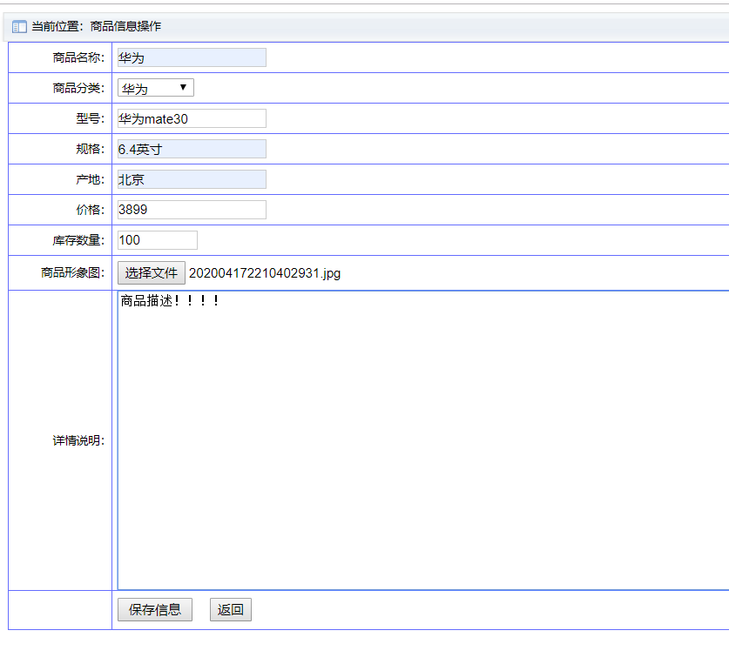

点击“保存信息”按钮，提示信息保存成功，页面跳转到商品信息页，成功添加新的商品信息。

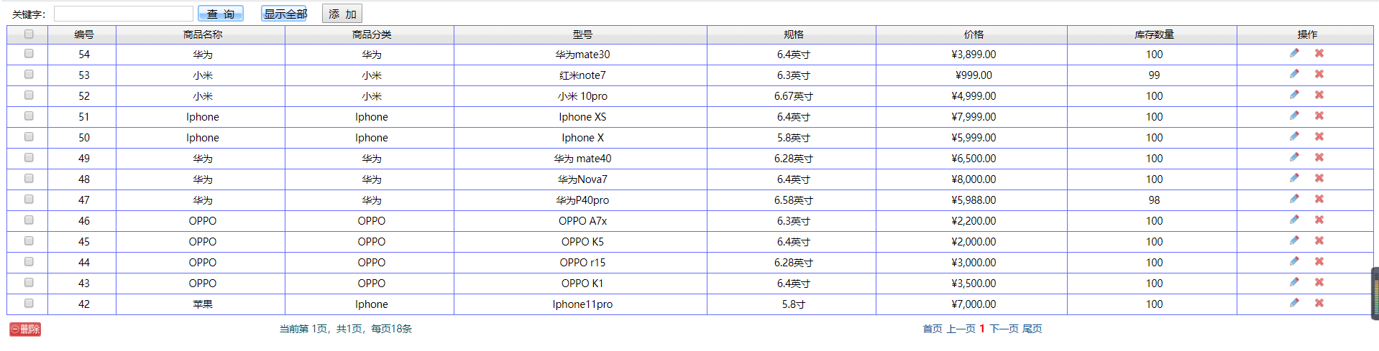

点击操作中的“编辑”链接，进入到商品信息操作页面，输入要修改的信息，点击“保存信息”按钮。提示信息保存成功，修改后的信息成功更新至数据库。

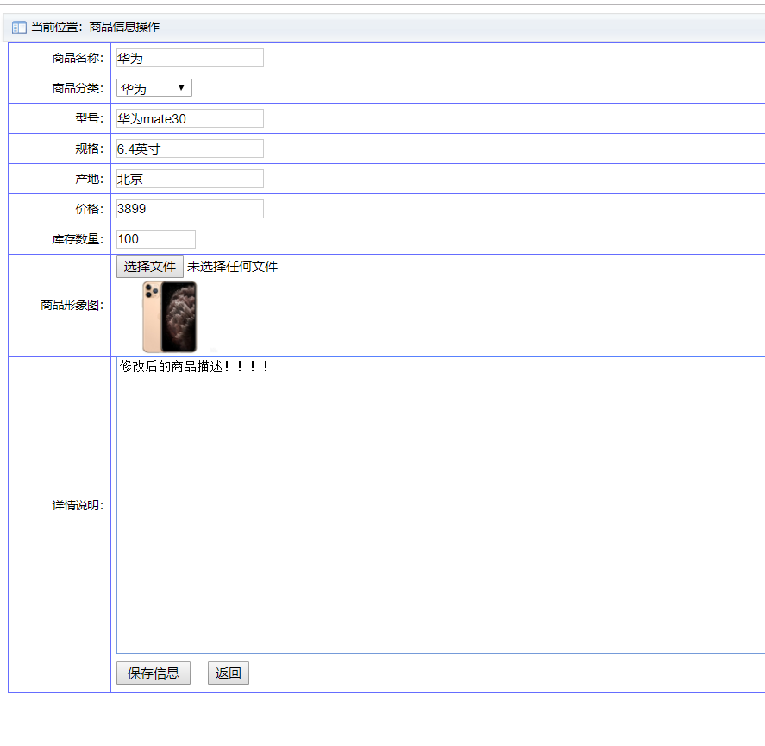

点击“删除”链接，删除当前选中的商品，提示确认要删除吗，点击“确定”删除商品，点击“取消”取消删除商品。

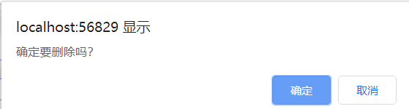

点击确认后，该商品从商品信息列表中移除。

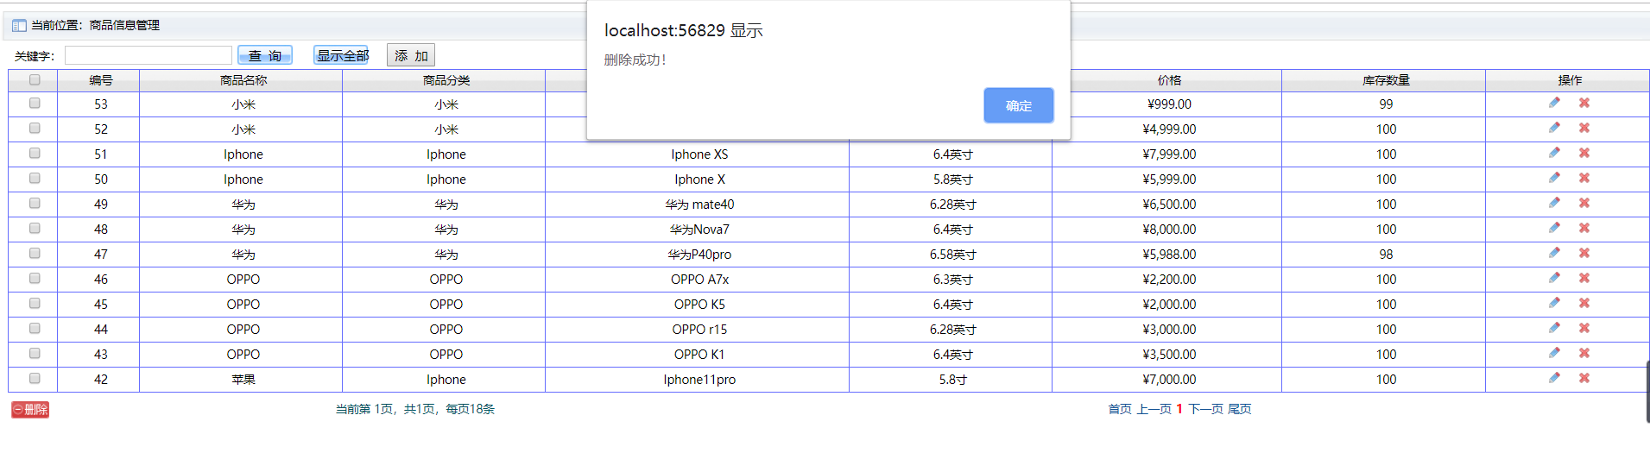

## 订单管理

点击订单管理模块中的“订单信息管理”链接，查询到系统中的所有订单，以列表的形式展示订单信息，包括：订单编号、订单详情、购买人、购买时间、支付状态、退/发货状态，列表默认一页显示18条数据。

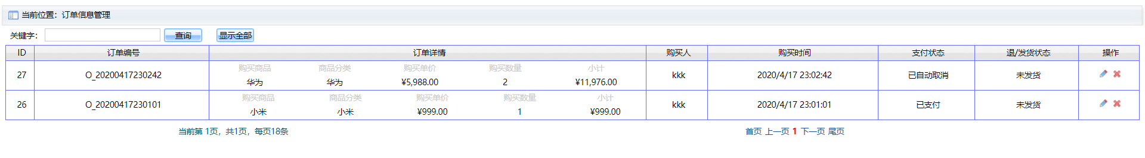

在搜索框输入购买人，点击“查询”按钮，根据输入的关键字匹配相应的订单信息显示在当前界面。

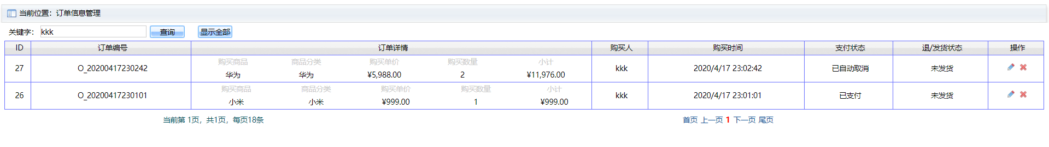

输入其他信息时系统无法找到相应订单。



点击“显示全部”按钮，将所有订单信息显示到当前界面。

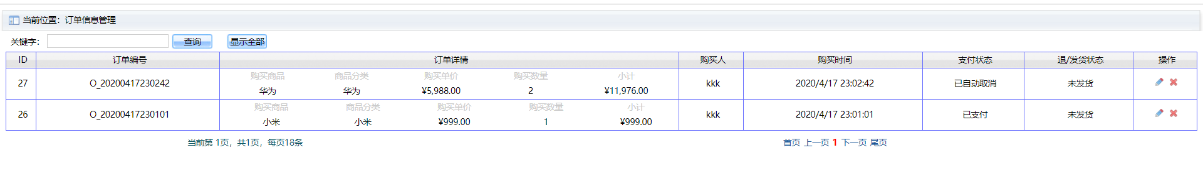

点击操作中的“编辑”按钮，跳转到订单信息操作界面，选择对该订单进行发货、退货等操作。

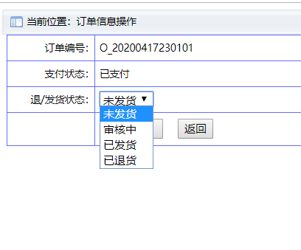

点击保存信息按钮，完成对选中订单的操作，将修改的内容更新至数据库中，成功修改当前订单信息。

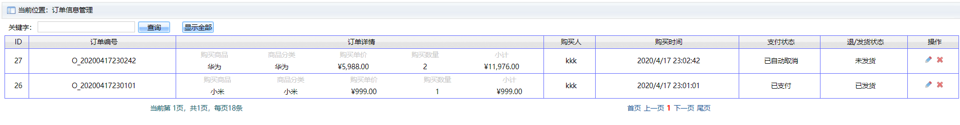

点击“删除”链接，删除选中订单，点击“确定”删除订单，点击“取消”取消删除操作。

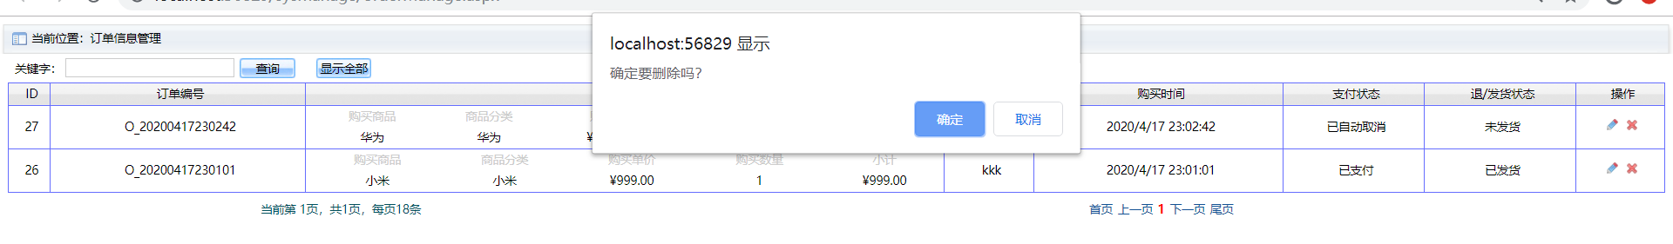

点击“确定”后成功将选中订单从订单列表中移除。

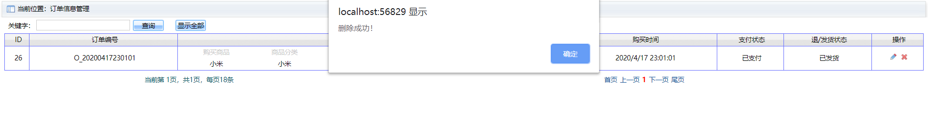

## 系统管理

点击系统管理中的“修改密码”链接，输入数据，修改当前登录系统的用户的用户密码。点击“确认修改”按钮，将修改内容更新至数据库，完成修改操作。

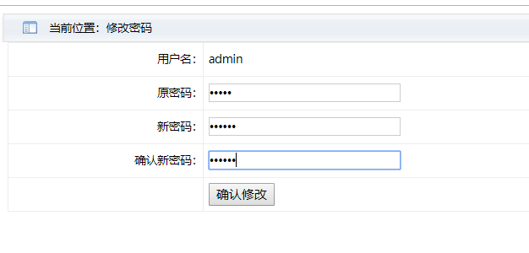

## 留言回复管理

点击“留言回复管理”链接，查询系统中的所有留言，以列表的形式展示用户的留言信内容，包括：留言人、留言内容、回复人内容、审核状态，列表默认一页显示18条数据。

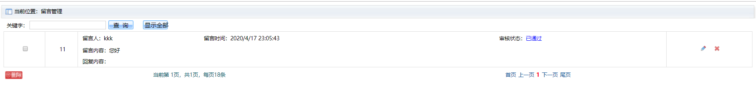

点击“编辑”按钮，对选中留言进行修改、回复。

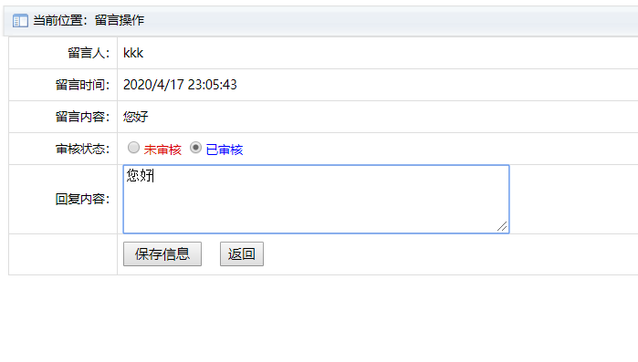

点击“保存信息”按钮，将修改数据更新至数据库，成功回复留言并更新至当前留言列表。

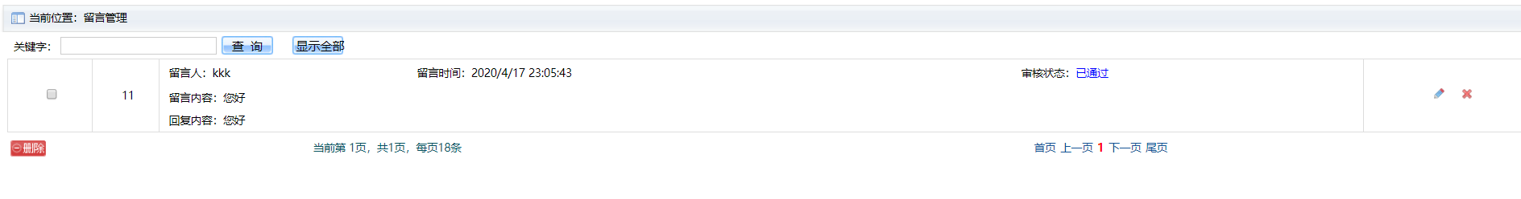

## 前台子系统

点击“首页”链接，根据时间、推荐、特色显示商品列表，每个模块显示五件商品。



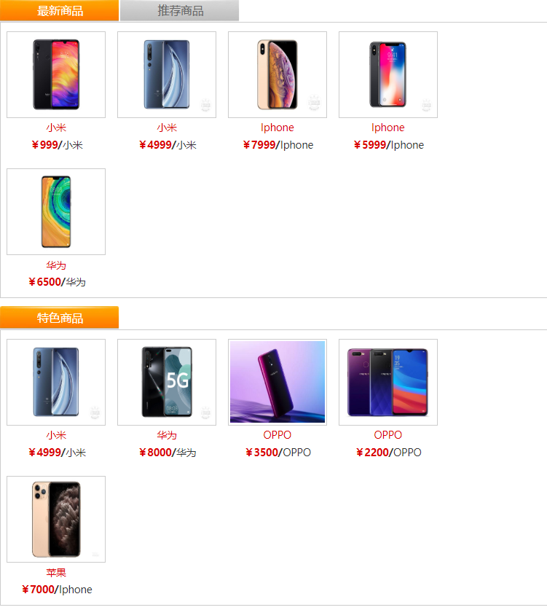

点击其中任意一件商品图片或商品名称进入到商品详情页，点击“加入购物车”链接，将选中商品加入到当前用户的购物车中。

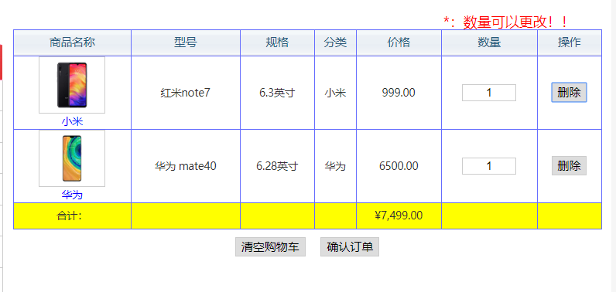

点击“删除”按钮，将选中商品从购物车中删除，提示确认从购物车中删除此商品。

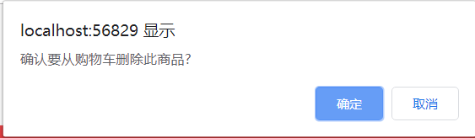

点击“确定”将选中商品从购物车中移除。

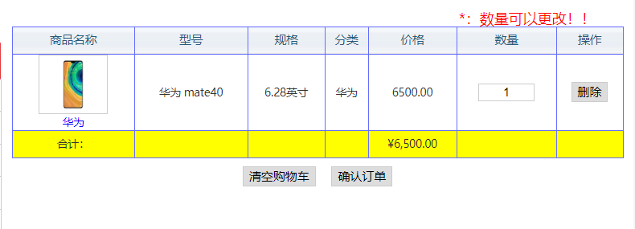

点击“清空购物车”，将购物车中的所有商品移除。提示确认清空购物车。

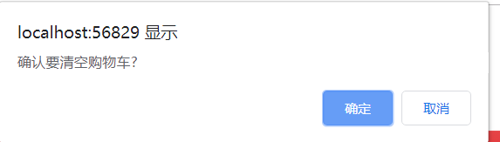

点击“确定”将购物车中所有商品删除。

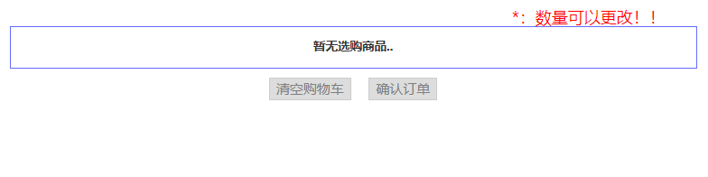

点击“确认订单”按钮，输入收件人姓名、联系电话、收件地址，选择支付方式及配送方式。

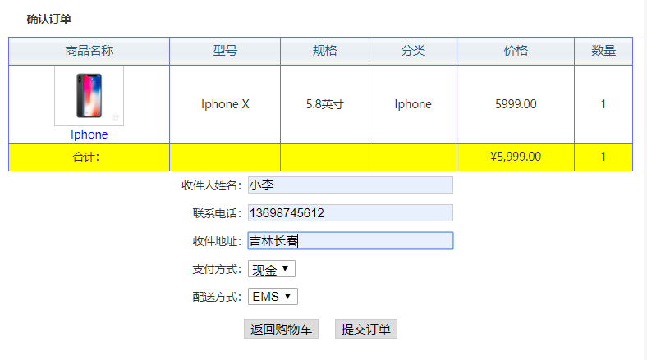

点击“提交订单”按钮，成功提交订单，订单信息存入数据库。



点击“我的订单”链接，查询当前用户的所有订单，以列表的形式展示订单信息，包括：订单编号、订单详情、总计、购买时间、支付状态、退发货状态。

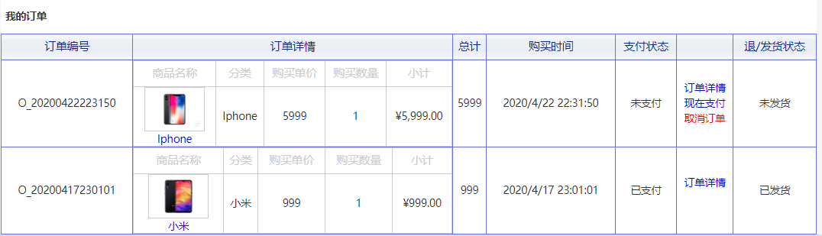

点击“订单详情”链接，查询选中订单的订单详情信息。以列表的形式分别显示出订单详情以及订单商品。

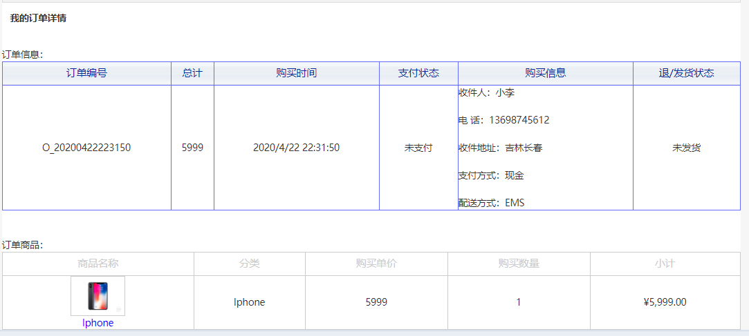

点击“现在支付”链接，确认信息。

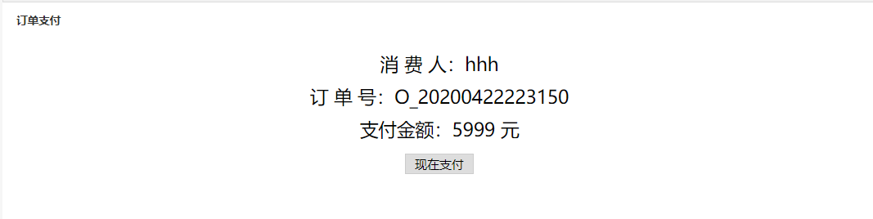

点击“现在支付”链接，提示支付成功，数据更新至当前订单列表。

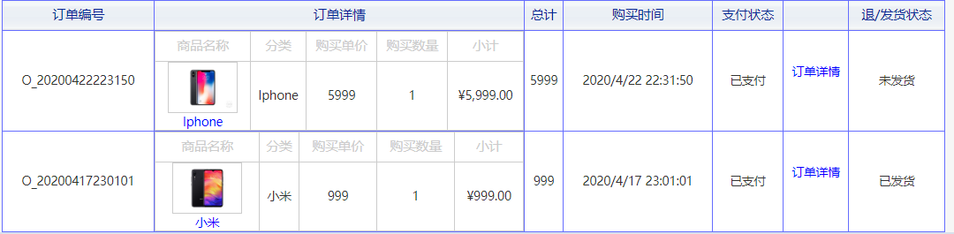

点击“取消订单”链接，提示取消订单成功。

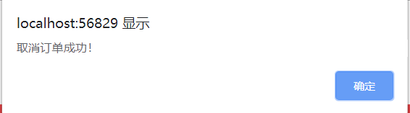

点击“确定”，成功更新支付状态为“已手动取消”。

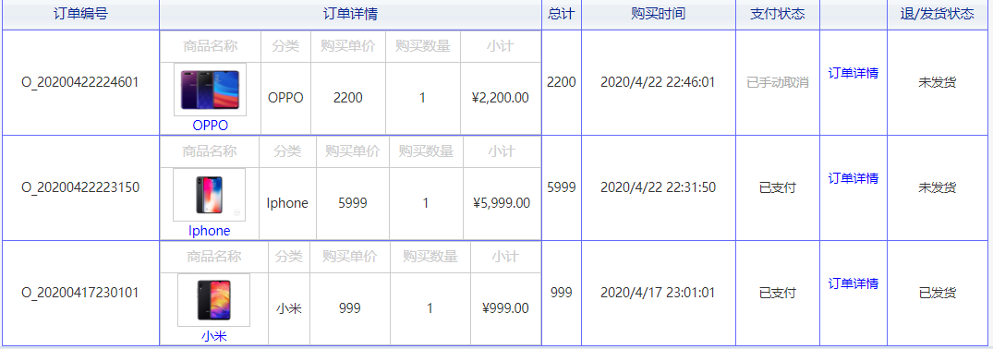

点击“留言板”链接，查询当前用户的所有留言内容，以列表的形式展示用户的留言内容，包括：留言人、留言内容、回复内容、留言时间。同时用户可以在瞎放输入留言内容。

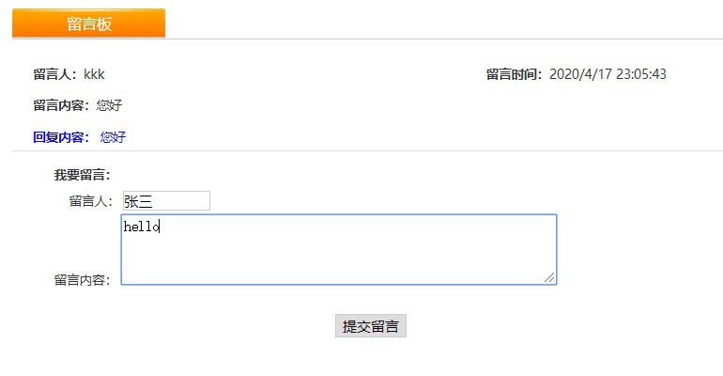

点击“提交留言”按钮，提示成功信息。

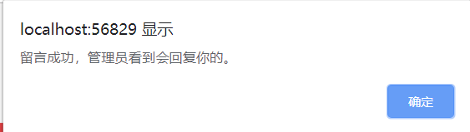

点击“确定”按钮，成功添加新的留言至当前留言列表。

